МБДОУ «Детский САд №9» г Сосновый Бор
Интерактивная разработка
«Поможем Деду Морозу»
25.01.2016

Воспитатели: Вивиорра Ольга Васильевна
Аббасова Алина Вагиф кызы

Заявка
для участия в городском конкурсе «Интерактивные ресурсы в ДОУ» на
лучшую интерактивную разработку по познавательно-речевому развитию детей дошкольного возраста
№  п/п | Сведения об участнике  Конкурса  (Ф.И.О.педагога) | №  МБДОУ | Номинация конкурса | Название медиапродукта
1 | Вивиорра Ольга Васильевна | МБДОУ№9 | «Лучшая интерактивная разработка с использованием мультимедийных презентаций» | Интерактивная разработка «Поможем Деду Морозу»
2 | Аббасова Алина Вагиф кызы

Описание интерактивной методической разработки с пояснениями по использованию материала в практической деятельности педагога ДОУ
Ф.И.О(полностью) и должность автора :
Вивиорра Ольга Васильевна - Воспитатель 1 квалификационной категории
Аббасова Алина Вагиф кызы- Воспитатель 1 квалификационной категории
Дошкольное образовательное учреждение: МБДОУ «Детский сад№9»
Название авторского медиапродукта : Интерактивная разработка «Поможем Деду Морозу»
Образовательная область применения : Познавательно-речевое развитие
Возрастная группа :подготовительная к школе группа
Какие задачи помогает решить представленный медиапродукт:
- Развивать логическое, образное, понятийное, творческое мышление;
воображение, слуховую, зрительную память, внимание и речь детей.
- .Совершенствовать умение анализировать объекты и вычленять из
представленного ряда лишний, по характерному признаку;
- . Совершенствовать умение находить место числа в ряду;
- . Решать примеры в пределах 10 на сложение и вычитание;
- . Находить «соседей» цифр;
- . Определять звук на слух и соотносить его с буквой;
Планируемые результаты применения представленного медиапродукта:
Воспитать дружеские взаимоотношения, умение работать в коллективе, чувство взаимовыручки, желание прийти на помощь
Используемое (в том числе интерактивное )оборудование :
мультимедиа ,ноутбук, интерактивная панель.
Используемые ( в том числе интернет –источники )ресурсы: yandex картинки

Методические рекомендации по использованию медиапродукта : (Исходя из возможности программы создания мультимедийных презентаций Power Point ,слайды с интерактивным материалом должны просматриваться без использования вкладки «Показ слайдов»

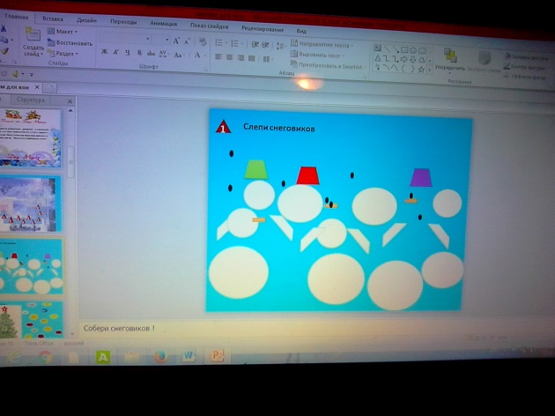 ( это слайды 5,6,7,8,10,11,12,13.)

Слайды №1,2,3,4,9,14,15 ,просматриваются с использованием вкладки «Показ слайдов» в полноэкранном режиме.

Интерактивная игра-приключение планируется в предновогодний период. Она способствует созданию в группе атмосферы сплоченности, дружеских отношений, атмосферы приближающегося праздника, желания помочь.

Ход игры-приключения.
1 слайд: титульный лист игры.
2 слайд: звучит музыкальное сопровождение ( звуки вьюги). На экране появляется письмо.

3 слайд: в письме Дед Мороз просит помощи. Снежная Королева, желая ему навредить, удерживает его в своем замке. Освободить его можно, выполнив ряд заданий.

4 слайд: путь из детского сада в замок, на котором предстоит выполнить 9 заданий.

5 слайд: первое задание «Слепи снеговика».
Цель: развивает внимание, мелкую моторику, умение правильно соотнести фигуры.
Снеговики, охраняющие вход в замок Снежной Королевы от сильного ветра развалились. А у них ключ от замка. Необходимо слепить снеговиков.

6 слайд: второе задание «Укрась елку».
Цель: развивает внимание, мышление, умение решать простые примеры.
Снежная Королева, готовясь к Новому году, поставила елку, но нарядить не успела. Ребята должны развесить шары, на которых ответ при решении примера будет равен 9.

7 слайд: третье задание: «Наполни коробки».
Цель: развитие мышления, внимания, умения действовать в соответствии с представленным алгоритмом.

8 слайд: четвертое задание «Найди соседей».
Цель: развивает внимание.
На снежках написаны цифры, необходимо найти соседей этих цифр.

9 слайд: пятое задание «Четвертый лишний».
Цель: развивает внимание, мышление, умение рассуждать.
Из предоставленных четырех картинок нужно выбрать и исключить лишнюю, объяснив почему.

10 слайд: шестое задание «Укрась варежку».
Цель: развивает мелкую моторику, творческое воображение.
Необходимо украсить варежку представленными узорами или геометрическими фигурами.

11 слайд: седьмое задание «Составь слово».
Цель: развивает внимание, закрепить умение выделять первый звук в слове.
Каждый из находящихся на слайде предметов находятся под определенной цифрой.
Каждая цифра соответствует букве в слове. Произнести название предмета, определив первый звук в слове, найти букву на слайде и записать.

12 слайд: восьмое задание «Составь и реши задачу».
Цель: закрепить умение составлять и решать задачи, используя знаки «+», «-«, «=».
Воспитатель читает задачи, ребятам необходимо составить пример по условию задачи и решить его.

13 слайд: девятое задание « Найди слова , в которых прячется слово снег».
Цель: развивает мышление, внимание.
На слайде изображены предметы, из них нужно выбрать те, при произношении которых, мы слышим слово снег.

14 слайд: Дед Мороз освобожден и спешит к ребятам.
15 слайд: Появление Деда Мороза в группе , игры ,развлечения с детьми

